# 第四阶段vue项目：小U商城

# **一、项目描述**

## 小U商城

小U商城是一个线上购物平台，类似天猫、京东，为用户提供完整的购物流程。主要功能包含：后台数据管理（PC端），前台（移动端）首页轮播展示、搜索、商品列表页、商品详情页、购物车、用户登录注册等等功能，主页面有：首页，分类，购物车，我的，四个主入口。

## 项目截图

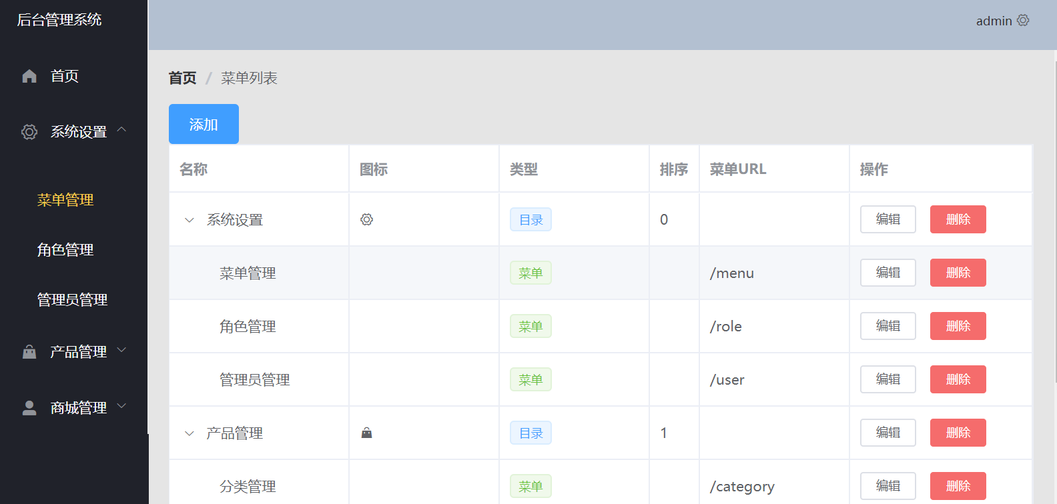

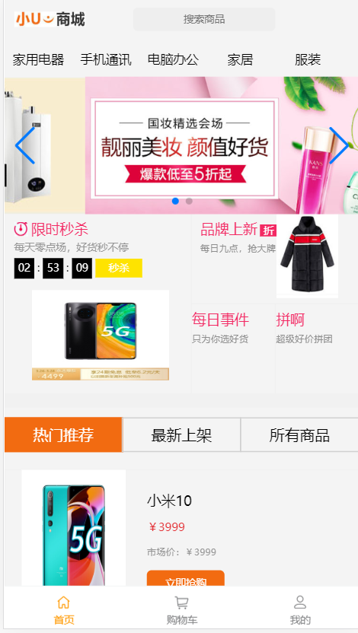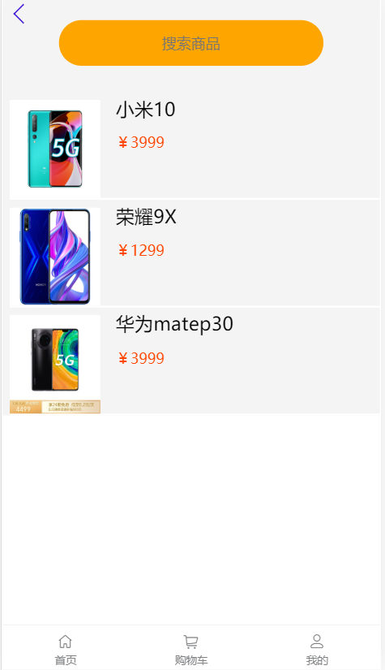

# 基本信息

## 1.业务功能

### (1)后管理员登录

项目启动之后，通过访问默认后台地址http://localhost:8080，就会展示登录界面

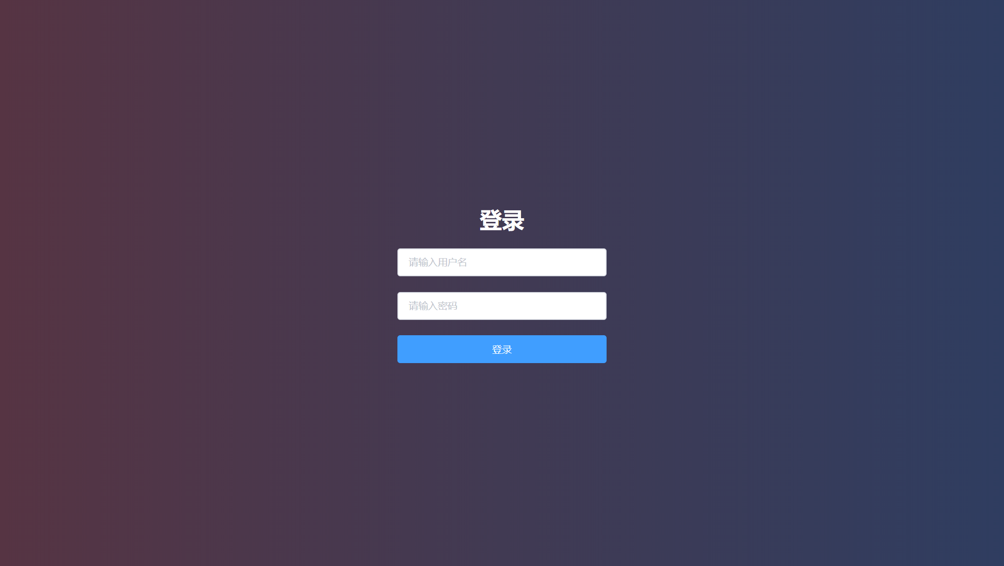

在输入正确的用户名和密码后，就可以访问到后台首页

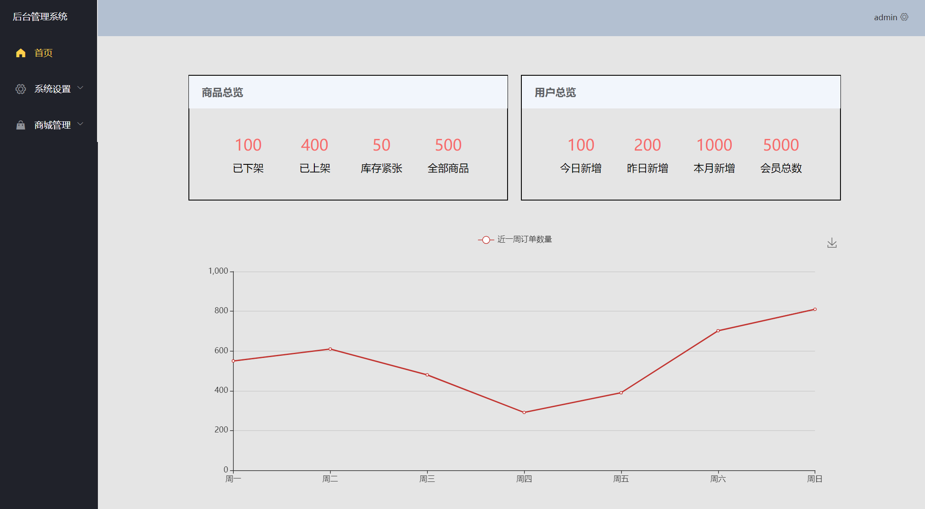

### 后台用户管理

管理员用户列表页面，默认会展示出已经添加好的管理员用户信息

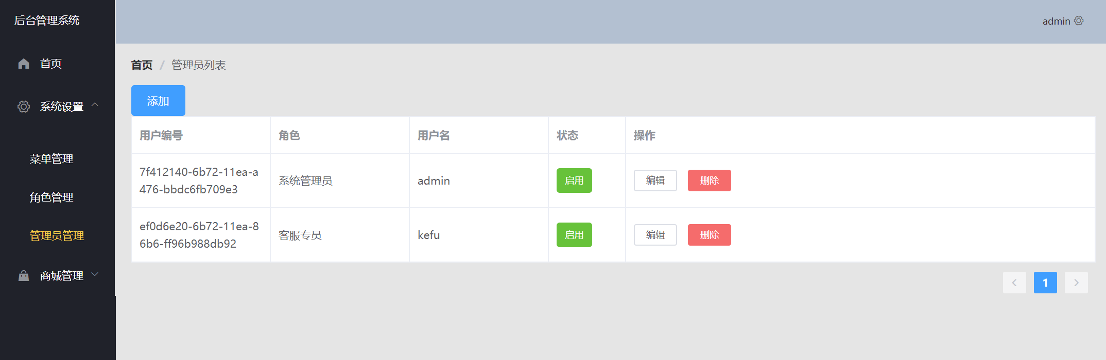

如果需要再添加新的管理员用户，则点击添加按钮，就会出现如下界面：

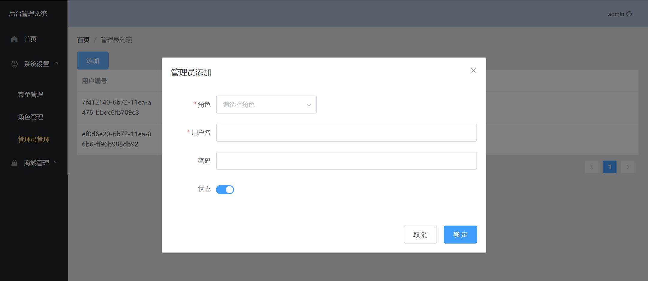

输入用户相关信息，就可以完成管理员用户的添加操作，已经添加好的管理员用户就可以通过登录页面登录到后台管理系统中，并可以管理商城中要展示如商品分类、商品、轮播图等信息，并且还可以查看前台已注册会员的信息。

### 后台商品分类管理

商品分类管理，主要是为了后续管理商品归类管理和展示，此系统中的分类可以分为顶级分类和子级分类，可以实现无限级分类的效果。

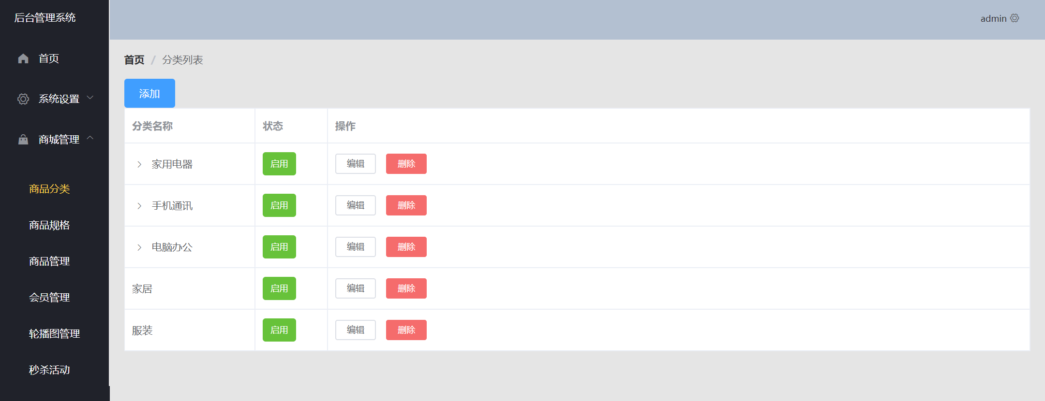

点击商品分类的添加按钮，就会出现分类的添加界面

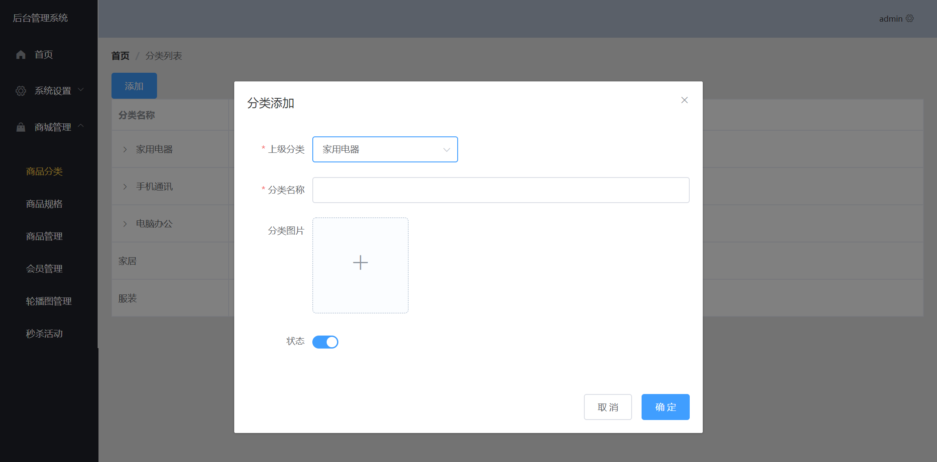

用户在输入完分类相关信息后，就可以完成分类的添加操作。

### (4)商品规格管理

不同的商品有不同的规格信息，为了能够更好的维护这些信息，系统中采用了一对多的数据库表结构关系，一个规格可以对应多个规格属性。

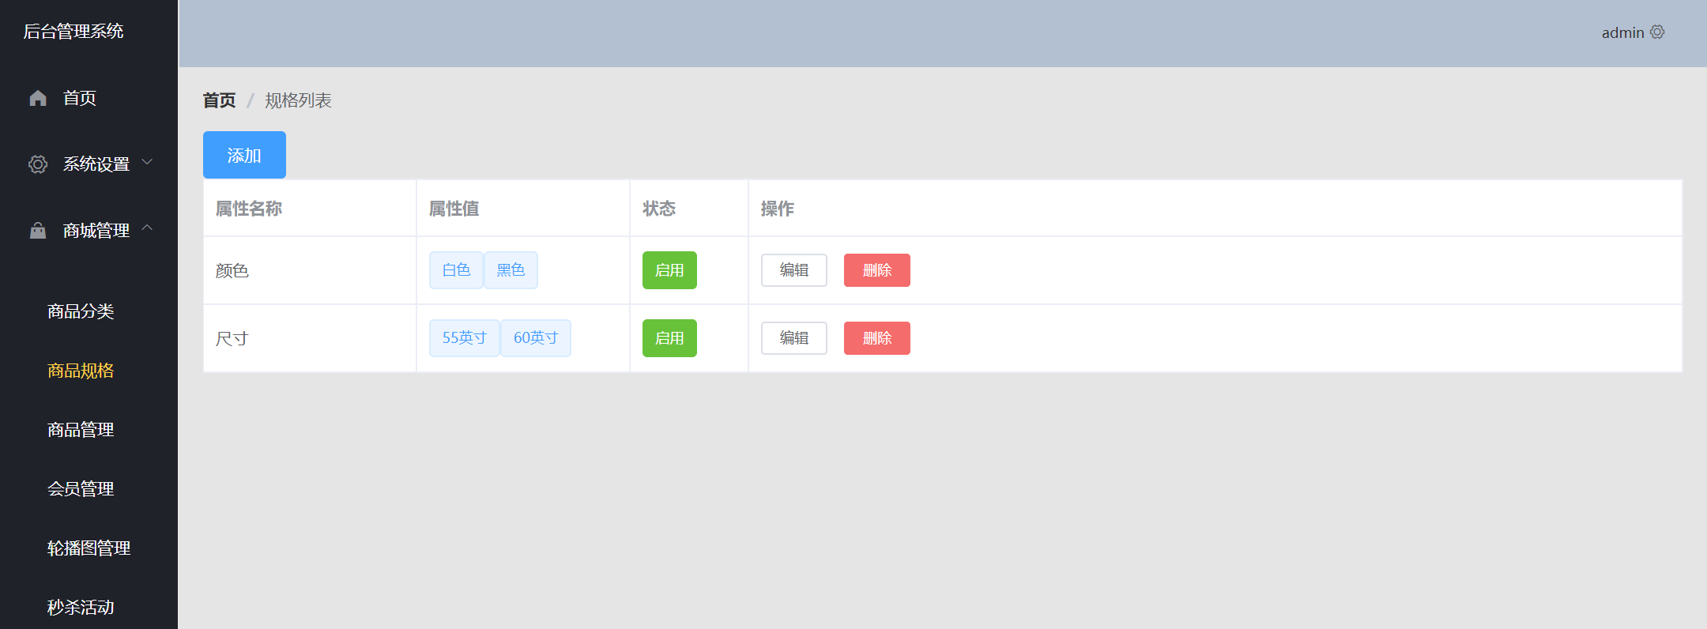

在点击添加按钮后，就会展示规格的添加界面

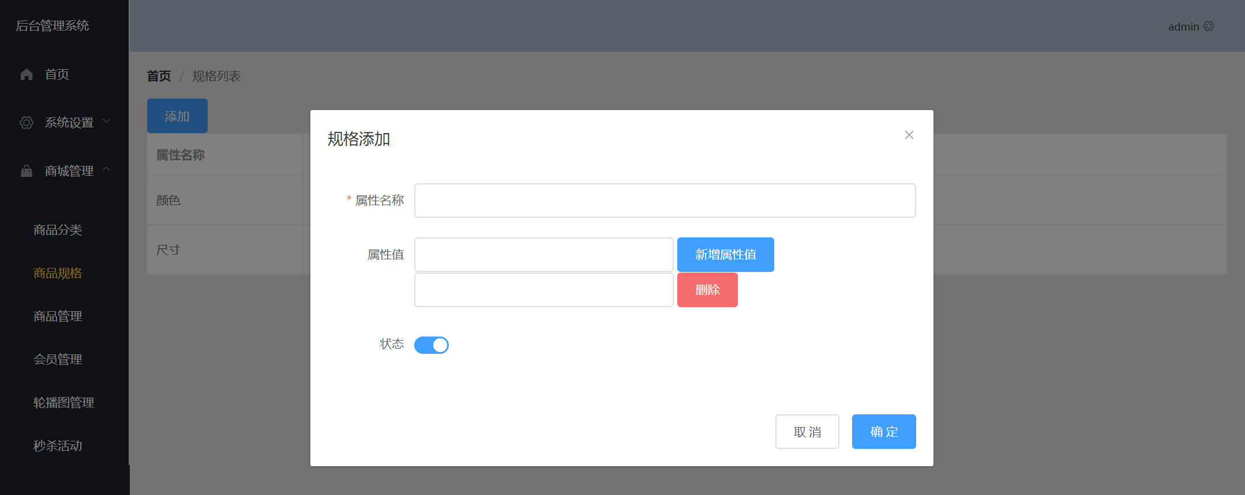

在规格添加界面，可以通过点击新增属性值来生成动态的规格属性输入框，从而实现一个规格对应多个规格属性。

### (5)商品管理

在商品分类、商品规格等信息管理好之后，就可以在系统中管理商品信息了，商品信息是整个系统中最重要也是字段最多的一个信息管理功能，主要用于维护商品并把商品在前台进行展示，方便用户查看和购买。

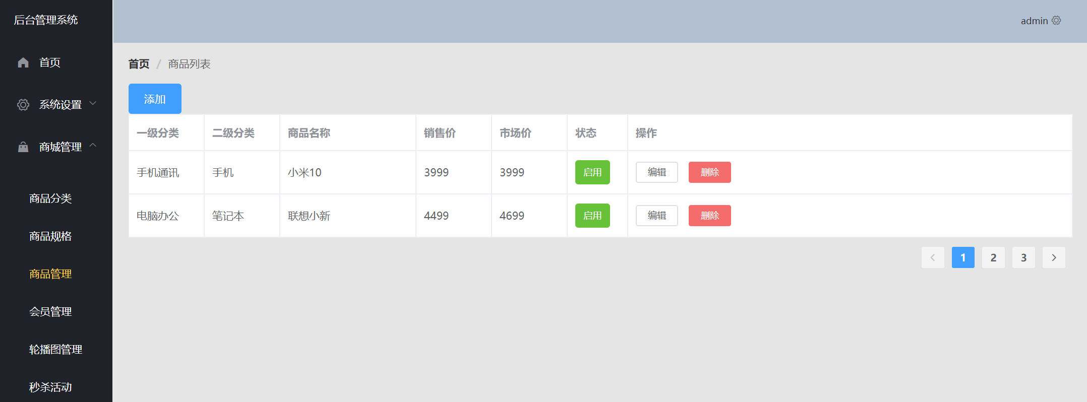

在商品列表中，可以查看到已经维护好的商品信息，点击添加按钮后，就可以进入到商品信息添加界面。

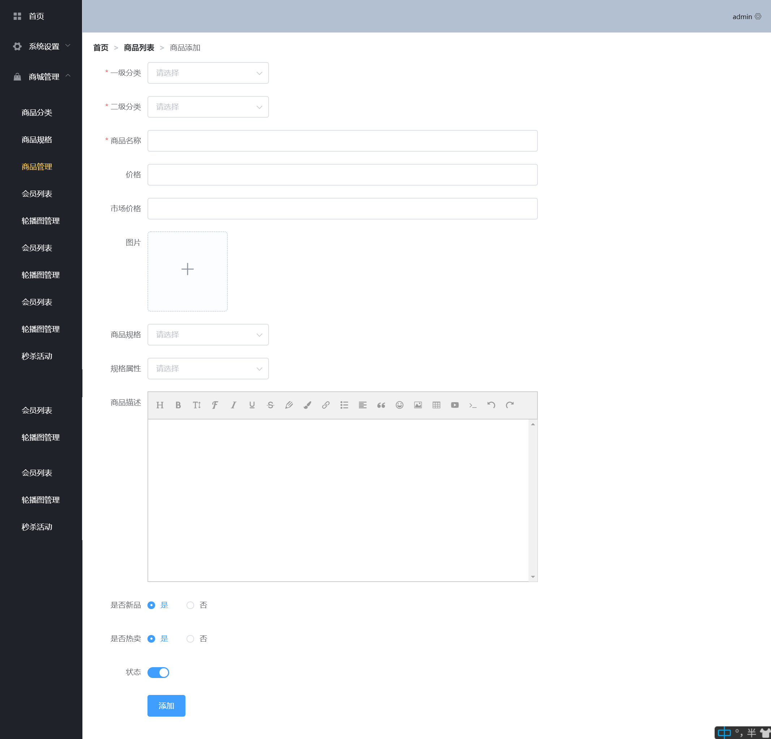

### 前台首页

当用户输入网站域名后，就会访问到网站前台，此时会调用接口获取分类、轮播图等信息。



### (7)前台分类页面

在首页点击某个分类名称后，就会进入到这个分类的商品列表页面，会把这个分类下的所有商品都展示出来。



### (8)商品详情页面

在首页或者商品列表页面点击商品，可以进入到商品详情页面，在此页面会展示出某个商品的所有信息。

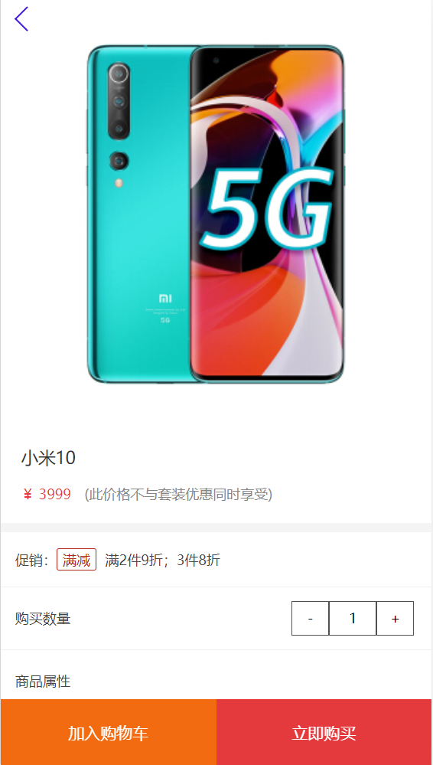

### 会员注册页面

会员在没有登录的情况下，是不能把商品加入到购物车中，且没有账号时，需要注册一个账号才能继续购物流程。

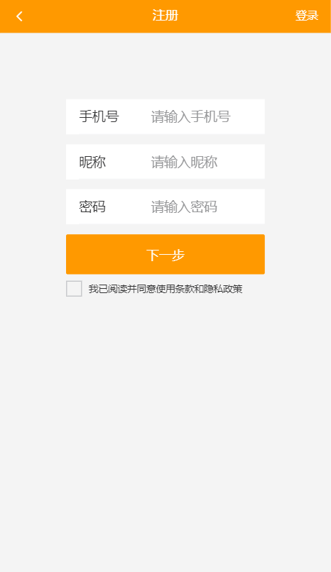

### (10)会员登录页面

会员账号注册号之后，可以通过登录界面输入手机号和密码进行登录。

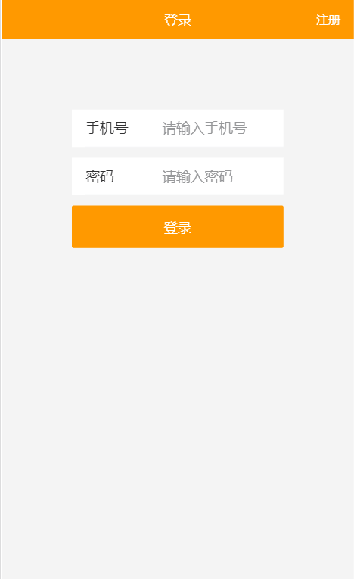

### (11)购物车页面

会员登录后，可以在商品详情页面把商品加入够购物车中，并且可以在购物车页中进行对购买的商品数量进行调整，最后确认无误后进行提交订单操作。

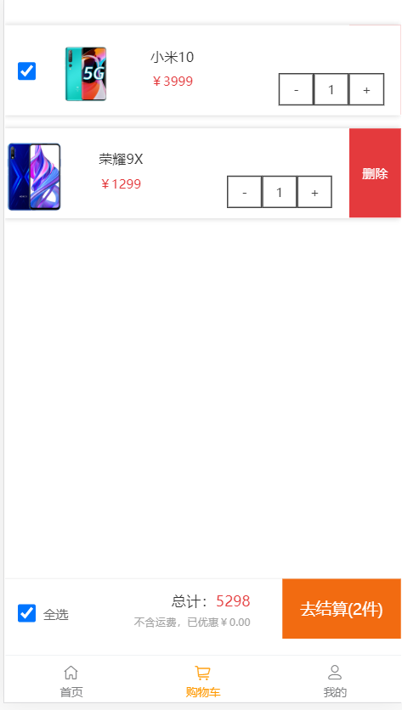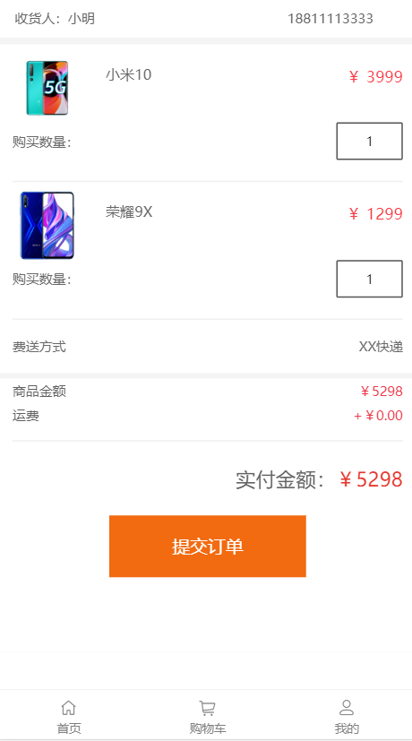

## 2.技术亮点

* html、js、css3
* node.js
* vue、vue-router、vuex、axios、vue-cli
* element-ui、mint-ui

## 3.功能架构图

